2025年3月11日

汉高公布2024财年业绩表现

汉高2024年业绩表现强劲，“目标性增长议程”成功实施显成效

* **2024财年业绩表现强劲**
  + **销售额：216亿欧元，有机增长2.6%**
  + **营业利润（息税前利润）*：31亿欧元，强劲增长20.9%**
  + **息税前利润率*：14.3%，大幅提高240个基点**
  + **优先股每股收益（EPS）*显著提升：5.36欧元，按固定汇率计算增长25.1%**
  + **自由现金流充足，高达24亿欧元**
* **提议两位数百分比的股息增幅：优先股每股为2.04欧元（增长10.3%）**
* **决定实施高达10亿欧元的新股票回购计划**
* **进一步加快实施目标性增长议程**
  + **消费品牌业务部：整合速度快于预期，产品组合措施已完成，到2025年底将实现全部成本节约计划**
  + **粘合剂技术业务部：2023年实施的新架构已见成效**
  + **远大的气候保护目标：确定净零排放路线图**
* **2025财年展望：有望进一步实现营收和利润增长，年初增长缓慢，年内将逐渐加速**
  + **有机销售额增长：1.5% - 3.5%**
  + **息税前利润率*：14.0% - 15.5%**
  + **优先股每股收益（EPS）*：增幅介于较低至较高个位数百分比之间（按固定汇率计算）**

**杜塞尔多夫 – “2024财年再次面临重大挑战和众多经济不确定因素。尽管如此，我们在过去一年中依然持续推进汉高的发展，达成甚至超越了多个重要里程碑。最重要的是，2024年出色的业绩证明了我们目标性增长议程的成功实施。”汉高首席执行官卡斯滕·诺贝尔（Carsten Knobel）表示：“2024年，我们实现了良好的有机销售额增长，并显著提高了盈利能力——在出色的毛利率增长支持下，利润率大幅提高2.4%，优先股每股收益也大幅增长25%。有针对性地提高产品对客户和消费者的价值，是我们盈利增长的主要驱动力。此外，消费品牌整合带来的成本节约与其已宣布的产品组合优化措施也为强劲的业绩表现做出贡献。”**

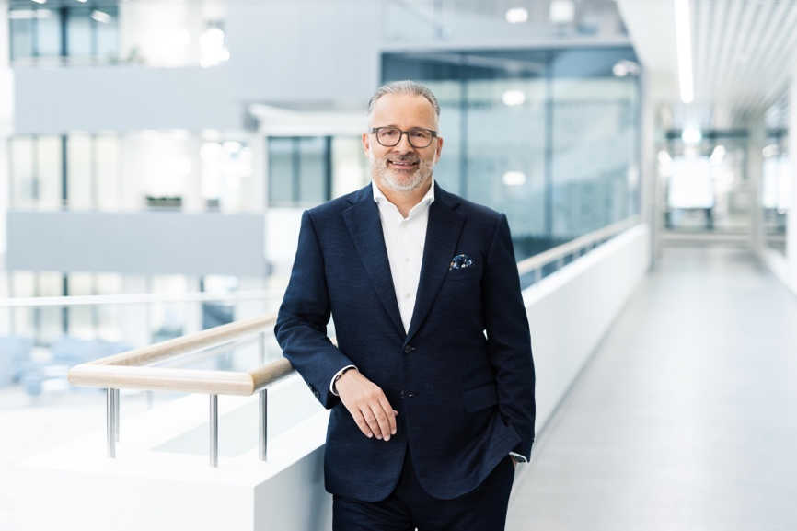

*汉高首席执行官卡斯滕·诺贝尔（Carsten Knobel）*

**卡斯滕·诺贝尔继续说道：“与此同时，我们必须继续专注于对业务和未来增长的投资，例如通过增加消费品业务的营销活动，以及在两个业务部推动成功的创新。我们希望股东们能够参与公司的成功发展。因此，我们将在年度股东大会上提议以两位数的百分比增加股息。我们还决定实施一项新的股票回购计划，回购金额高达10亿欧元。”**

**卡斯滕·诺贝尔还总结道：“过去一年的业绩清楚地表明，汉高的转型正在取得成功。根据目标性增长战略议程，我们正沿着正确的路线发展公司以制胜未来。这也反映在对2025财年的展望中，尽管商业环境仍然充满挑战，但我们预计销售额和盈利将实现进一步增长。我要感谢所有汉高员工的杰出表现。得益于他们的团队合作和非凡承诺，我们再次成功带领公司度过了充满挑战的一年。”**

**2025财年展望**

继2024年平稳增长的势头后，预计2025年全球经济产出仍将比较平稳。因此，假定工业领域需求和汉高消费品业务关键领域的消费需求都会适度增长。此外，根据目前的估计，与前几年相比，2025财年的全球通胀率预计将继续降低，利率也将下降。

在直接原材料价格方面，汉高预计与2024年的平均价格相比，将出现低至中等个位数百分比的上涨。外汇销售额的换算预计将产生中性至低个位数百分比的负面效应。

此外，预计整个宏观经济和地缘政治环境的波动性和不确定性将持续保持在较高水平。

考虑到这些假设条件，汉高预计2025财年的**有机销售额增长**幅度将在1.5%至3.5%范围内。粘合剂技术业务部的有机增长预计为2.0%至4.0%，而消费品牌业务部预计在1.0%至3.0%之间。**调整后的销售回报率（调整后的息税前利润率）**预计为14.0%至15.5%。粘合剂技术业务部调整后的销售回报率预计为16.0%至17.5%，消费品牌业务部预计为13.5%至15.0%。按固定汇率计算的**调整后优先股每股收益（EPS）**预计将以较低至较高个位数百分比的幅度增长。

因此，汉高预计今年开局有机销售额增长缓慢，而在年内有望提速，从而使2025财年下半年的业绩与上半年相比更加强劲。两大业务部门的情况均是如此。这主要归因于目前充满挑战的行业环境，以及我们在部分市场，尤其是在北美面临的市场增长疲软和消费情绪低迷。

在**消费品牌业务部**，需要考虑到，去年相对实现较高的有机销售额增长主要得益于2024年上半年强劲推出的创新产品。2025年，创新产品的推出将更多地向下半年倾斜。此外，与最终确定1-1-1原则以及促销阶段相关的供应链中的非经常性运营事项，也将影响第一季度有机销售额增长且销量将低于去年同期。第一季度的有机销售额预计将下降2%至4%，而价格预计将上涨。2025年全年，在销量和价格的双重驱动下，预计销售额将实现整体有机增长。

预计2025 年全年，两大业务部门以及整个集团的利润率和盈利能力都将较上一年度进一步提升。2025财年前两个月的业绩表明，汉高和两大业务部均进展顺利。

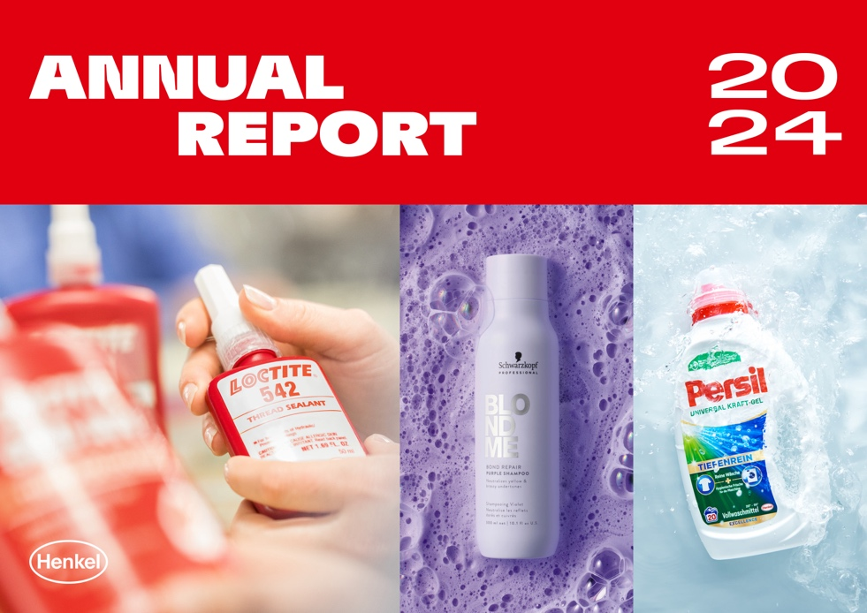

*汉高2024年业绩报告*

**2024财年集团销售额及盈利表现**

汉高集团2024财年的**销售额**达到215.86亿欧元，与去年相比名义增长0.3%。汇率因素导致销售额下滑1.8%。对汇率因素进行调整后，销售额增长幅度为2.1%。收购/撤资导致销售额小幅下降0.4%，这主要是由于2023年出售了在俄罗斯的业务活动。**有机销售额增长**，即对汇率因素和收购/撤资进行调整后的增长幅度为2.6%，呈现出良好的发展势头。这得益于价格和销量的增长。

**粘合剂技术**业务部的有机销售额增长2.4%，主要归功于移动与电子业务的推动。在美发业务领域的主要推动下，**消费品牌**业务部实现了3.0%的强劲有机销售额增长。

**调整后的营业利润（调整后的息税前利润率）**大幅增长20.9%，达到30.89亿欧元（2023年：25.56亿欧元）。

2024财年**调整后的销售回报率（调整后的息税前利润率）**同比大幅增长14.3%（2023年：11.9%）。

**调整后的优先股每股收益**也大幅增长23.2%，达到5.36欧元（2023年：4.35欧元）。按固定汇率计算，调整后的优先股每股收益增长25.1%。

**净营运资本**占销售额的3.0%，同比略有上升（2023年：2.6%）。

**自由现金流**总计23.62亿欧元，与去年同期在净营运资本正常化积极影响下的情况相比有所减少（2023年：26.03亿欧元）。

**净财务状况**为-9300万欧元，略低于去年水平，这主要是由于收购支出（2023年12月31日：1200万欧元）。

管理委员会、监事会和股东委员会将在2025年4月28日的年度股东大会上提议**股息**比去年增加10.3%，即优先股每股2.04欧元，普通股每股2.02欧元（增加10.4%）。这相当于37.9%的派息率，在30%至40%的目标范围之内。股息的增加得益于汉高集团上一财年的良好财务业绩和雄厚的财务基础。

**2024财年业务部门业绩**

**粘合剂技术**业务部2024财年的总**销售额**为109.70亿欧元，同比名义增长1.7%。虽然汇率因素造成1.8%的负面影响，但收购/撤资促使销售额增长1.1%。**有机销售额**增长2.4%，主要归因于下半年因部分主要终端市场需求增加而带来销量的强劲增长。价格与去年持平。**调整后的营业利润**为18.17亿欧元，同比实现两位数增长，创下该业务部的新高。**调整后的销售回报率**同比上浮190个基点，达到16.6%。

**消费品牌**业务部2024财年的总**销售额**为104.67亿欧元，较去年名义下降0.9%。外汇因素导致销售额下降1.8%。收购/撤资也导致销售额下降2.0%，主要原因是我们于2023年4月出售了在俄罗斯的业务活动。**有机**销售额增长3.0%。销售额的增长主要得益于大幅的价格上涨，而销量的下滑则主要归因于持续的产品组合优化措施。**调整后的营业利润**大幅增长至14.19亿欧元（2023年：11.15亿欧元）。**调整后的销售回报率**达13.6%，较去年大幅提高300个基点。

**转型取得重大进展**

过去几年中，汉高在众多领域都进行了深刻变革，并持续贯彻自己的目标性增长战略议程。长期和可持续成功的关键驱动因素在于不断转型的意愿和决心。目的是实现业绩的可持续增长。为此，公司必须在各个领域不断变革，推动进一步发展。

**消费品牌业务部：合并进度快于计划**

汉高近年来最重大的变革可能就是2022年初宣布将消费品业务整合为**消费品牌**业务部。自此，很多方面都发生了改变。自2023年初以来，该业务部已在其新组织架构下运营，并在当年取得了明显的增长。刚刚过去的2024财年表现印证了我们将之前单独的消费品业务合并为一个平台的决策显然是正确的。

消费品牌业务部的整合工作在团队整合、产品组合重组和实现协同效应方面的进展速度都快于最初计划。整合的第一阶段于2024年完成，主要涉及销售和营销团队的合并。第二阶段从2023年开始实施，通过改善供应链（即生产网络和供应链），预计到2025年底实现全面的成本节约。

与此同时，消费品牌业务部始终关注高毛利率的强大品牌和业务，以及在市场和品类中的领先地位。专注于增长强劲和利润较高的品牌和业务正显现出积极的效果：消费品牌业务部中的前十大品牌占了2024年总收入的一半以上，销量增长的同时也实现了非常强劲的有机增长。

**粘合剂技术业务部的进一步发展**

**粘合剂技术**业务部在过去的一年里也取得了重大进展，总体业务表现良好。该业务部为全球800多个行业领域的超过10万个客户提供约20,000种产品和解决方案。凭借产品组合的广度和深度、全球影响力以及为客户定制解决方案的专业，汉高在市场上独树一帜，并进一步扩大了全球领先的市场地位。携手移动和电子、包装和消费品，以及工匠、建筑和专业这三大业务领域，粘合剂技术业务部正专注于探索未来的主要发展趋势，其中包括电动出行和互联互通（即系统间日渐紧密的连接性）以及可持续性。

在充满挑战的2024年，粘合剂技术业务部凭借精简的架构、部分新领导团队的组建、以及对未来趋势的持续关注，再次成功推动了业务发展。

**所有战略优先事项均取得进一步进展**

在充满挑战的宏观经济和地缘政治环境下，汉高在2024财年继续实施其增长战略，并在各个领域取得了重要进展。公司进一步发展其业务和品牌组合，加强在创新、可持续发展和数字化领域的竞争优势，优化运营模式，并培养企业文化。

作为**积极产品组合管理**的一部分，汉高通过终止或撤资以及收购业务，进一步优化和发展其产品组合。随着今年早些时候北美零售品牌业务的出售，汉高完成了产品组合调整措施。这些都是在合并独立的消费品业务初期宣布的。零售品牌业务因其发挥协同效应的潜力不足以及未来与消费品牌综合平台的战略契合度有限，已被确定为消费品牌业务部内的非核心业务。包括此次交易在内，汉高自2022年初以来撤资或终止的品牌和业务的总销售额略高于10亿欧元。

积极的产品组合管理措施还包括通过**收购**加强和扩展产品组合：2024年初，汉高在中国收购了知名护发品牌沙宣。此次收购完美地补充了消费品牌业务部在中国的本地产品组合，覆盖了零售业务中的高端市场。沙宣品牌的产品组合主要为高端护发市场提供洗发水和护发素，也包括造型和护理产品。

汉高还通过收购总部位于美国的Seal for Life Industries公司，扩大粘合剂技术业务部的产品组合。该公司为可再生能源、天然气和供水等行业的基础设施提供保护涂层和密封解决方案。此次收购是对2023年收购Critica Infrastructure公司的补充，后者也是一家专门从事基础设施维护和维修的公司。通过这些收购，我们扩大了在极具吸引力和前景的维护、修理和大修业务领域的现有产品组合，从而为进一步增长奠定坚实的基础。

2024年，汉高响应重要趋势，向市场推出众多**创新产品**，为客户和消费者创造价值。粘合剂技术业务部去年在总部杜塞尔多夫设立了一个先进的电池测试中心，与该业务部全球最大的创新中心直接相连。

凭借这个新的测试中心，汉高极大地扩展了其在电动汽车领域的能力，并巩固了作为汽车制造商和电池生产商领先的开发和创新伙伴的地位。

消费品牌业务创新的例子之一就是为Perwoll新开发的酶技术，不仅能够护理纺织品，还能帮助保持衣物的颜色。经过十次洗涤后，纤维的更新作用就会很明显，从而延长纺织品的使用寿命。

此外，汉高在业务领域中进一步强调了**可持续发展**，并加强了在这一领域的承诺。为此，汉高制定了净零排放路线图，其中包括在整个价值链减少排放的进一步目标。公司的目标是按照《巴黎气候协定》的约定，为将全球升温幅度控制在1.5°C以内做出切实贡献。汉高的路线图已通过“科学碳目标倡议”（Science Based Targets initiative）的认证，概述了公司为在2045年前实现温室气体净零排放而采取的措施。其中包括整个价值链上的一系列措施。此外，汉高还成为DAX指数中首家在全球范围内推出性别中立全薪育儿假的公司。这一举措得到了员工和公众的高度评价。

汉高在**数字化**领域也取得了进一步进展。2024年，人工智能（AI）的飞速发展是一个重要话题。AI多年来一直是汉高数字化战略不可或缺的一部分。例如，AI被应用于流程自动化、粘合剂开发实验室、通过虚拟连接的全球生产设施、生产设施中的自主机器人以及汉高品牌网站上的聊天机器人。2024年，汉高的数字部门dx进一步优化了内部架构，加强了数字化专业知识，并培养了开放式创新文化。此外，汉高还受益于与SAP、微软和Adobe等全球领先数字化公司的战略合作伙伴关系。这使得汉高能够将尖端技术整合到自己的数字平台和项目中。通过加快数字创新、完善平台战略以及加强所有业务和职能部门的跨职能协作，汉高显著提高了IT效率。

作为长期增长战略的一部分，汉高不断调整业务部门以适应活跃市场的要求和不断变化的客户期望，通过**面向未来的运营模式**取得长期成功。这还包括不断改进整个公司的业务流程。

其中例子之一就是在印度班加罗尔建立了一个全球技术中心，500多名IT专家将在此创建一个完全整合的内部数字中心。由此，汉高得以不断提高成本效率，并强化内部专业知识。该技术中心计划在未来几年进行进一步扩建。汉高还实现了对风险投资活动的整合。在2025年至2028年迁移到S/4Hana之际，汉高还将评估如何使其架构和流程更加灵活。例如，汉高正在考虑为现有的两个业务部建立独立的法律实体，从德国开始，然后在适用的主要国家逐步实行。集团及业务部门的战略和运营管理模式将保持不变。目的是支持相关业务的未来需求和汉高的增长议程。

去年，汉高还进一步加强了**企业文化**。2023年启动的“加速文化转型”计划在整个全球组织中得到了成功延续。该计划促进了团队内部更深入的对话和更紧密的联系。2024年，该计划的重点是公开提供和处理建设性的反馈。合作文化与促进多元、平等与包容密切相关。为进一步加强多元化，汉高遵循基于三大支柱的战略：首先，通过活动等各种形式提高意识。其次，通过针对领导者和员工的培训项目加强包容行为。第三，不断改善结构性条件，消除结构性障碍，如为平衡生活与工作提供支持。

汉高的目标之一是到2025年底在所有管理岗位实现性别均等。如今，汉高全球约42%的管理职位由女性担任。

卡斯滕·诺贝尔总结道：“2024财年对汉高来说是非常成功和重要的一年。我们在年内两次提高了财务目标，并最终成功实现了这些目标。我们持续地在所有战略层面贯彻目标性增长议程，坚定不移地推进转型，并取得了成功。我们正走在正确的道路上，公司的转型正显现出切实的成果。凭借明确的战略、强大的团队和独特的公司文化，我们已经为未来做好了充分准备。”

* Adjusted for one-time expenses and income, and for restructuring expenses.

*对一次性费用和收入以及重组费用进行了调整。

***

关于汉高

汉高凭借其品牌、创新和技术，在全球工业和消费品领域中拥有领先的市场地位。汉高粘合剂技术业务部是全球粘合剂、密封剂和功能性涂层市场的领导者。汉高消费品牌在各国市场和品类占据领先地位，在洗涤剂及家用护理和美发领域尤为突出。乐泰（Loctite）、宝莹（ Persil）和施华蔻（Schwarzkopf）是公司的三大核心品牌。2024财年，汉高实现销售额逾216亿欧元，调整后营业利润约为31亿欧元。汉高的优先股已列入德国DAX指数。可持续发展在汉高有着悠久的传统，公司确立有明晰的可持续发展战略和具体目标。成立于1876年，汉高如今在全球范围内约有4.7万名员工，在强大的企业文化、共同的价值观与企业目标“Pioneers at heart for the good of generations”的引领下，融合为一支多元化的团队。更多资讯，敬请访问 [www.henkel.com](https://protect.checkpoint.com/v2/___http://www.henkel.com___.YzJ1OndlY29tbXVuaWNhdGlvbnM6YzpvOmM1ZDRlMDJhYjlmMDNjY2Y3MTNjZmQ0MDJkNjM2NjBkOjY6ODUwZTo1ZmM4YmM4ZDE5NzBiYzljNmI3ZDI1NTJiZDlmMzFiMzA5MGY1MmJkNTA2MWEzZmRkYmZkYjVlMGUyY2JiMDRiOnA6VDpG)

本文件所含提及未来业务发展、财务业绩及其他与汉高未来相关的事件或发展的声明，由此构成前瞻性声明。前瞻性表述的特点是使用诸如期望、打算、计划、预测、假设、相信、预计、预期、预见和类似的表述。这些表述乃汉高股份及两合公司管理层基于现有的预测和假设。该等表述在任何情况下都不应该被理解成保证该等预期的准确无误。汉高股份及两合公司及其关联公司实际实现的未来业绩和结果取决于一系列的风险和不确定性，因此可能与前瞻性表述有明显差别。很多因素，例如未来的经济环境和竞争者行为以及市场上其他参与者的行为，均在汉高的控制之外，无法准确预计。汉高不计划也不承诺更新前瞻性表述。

本文件在适用的财务报告框架中未明确界定的补充性财务计量指标，这些指标是或可能是替代性财务表现计量（非公认会计原则）。这些补充财务计量指标是根据综合财务报表中适用的财务报告框架提出的，不应被孤立看待，也不应被视为汉高净资产、财务状况或运营结果的替代计量指标。其他公司对于报告或描述类似项目的替代性财务计量指标，可能使用不同的计算方法。

本文件仅供参考，并不构成任何对证券的投资建议、出售要约或购买要约。

**媒体联系人**

**Louise Cheung**

电话：+86 21 2891 5152

邮箱：[louise.cheung@henkel.com](mailto:louise.cheung@henkel.com)

**Liki Qin秦莉佳**

电话: +86 21 2891 4386

邮件: [liki.qin@henkel.com](mailto:liki.qin@henkel.com)